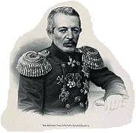
Муниципальное бюджетное общеобразовательное учреждение
«Средняя школа № 17 им. В. С. Завойко»
Петропавловск - Камчатского городского округа
683012 г. Петропавловск-Камчатский ул. Петра Ильичева д. 80 тел/факс 210-370

Заведующей библиотекой № 5 МБУК
«ЦГБ» г. Петропавловска-Камчатского
Якушевой Т.В.

Просим Вас рассмотреть нашу заявку об участии в факультативе «Занимательный краевед».

Директор Е.В. Прибыльская

